**ŽILINSKÁ UNIVERZITA V ŽILINE**

**FAKULTA RIADENIA A INFORMATIKY**

**INFORMATIKA 2**

Semestrálna práca

Matúš Kán, 5ZYR11

**Školský rok 2021/2022**

**ZADANIE SEMESTRÁLNEJ PRÁCE**

Pre môj projekt som si zvolil matematicko-logickú úlohu „Problém N dám na šachovnici N*N“ kde N je akékoľvek prirodzené číslo. Úlohou je umiestniť na šachovnicu s rozmermi N*N presne N dám tak aby sa navzájom neohrozovali. Tento problém som si zvolil pretože je to výborný príklad algoritmu Backtrackingu. Princípom Backtrackingu v tomto príklade je hľadať takú množinu N dám na mriežke N*N aby sa žiadne ich súradnice neprekrývali na: riadku na ktorom sa nachádzajú, v stĺpci v ktorom sa nachádzajú, na diagonále na ktorej sa nachádzajú a na opačnej diagonále na ktorej sa nachádzajú.

Slovom prepísaný algoritmu vyzerá takto:

1. Ak je počet dám N aktuálna množina je jedným z riešení. (zapíše sa výsledok). Ak nie pokračuje sa v hľadaní.
2. Pridáme dámu na ďalšie voľné pole (pole ktoré nie je ohrozené).
3. Ak počet položených dám nie je N a nám už nezvýšil dostatok voľných políčok (Stačí ak nedokážeme dámu zmestiť na nasledujúci riadok. Ak chceme zmestiť všetkých N dám na šachovnicu N*N tak každá musí mať vlastný riadok.) vrátime sa k poslednej položenej dáme posunieme ju na ďalšie najbližšie políčko a pokračujeme v hľadaní.
4. Opakujeme pokiaľ nenájdeme riešenie.

Tento rok som sa rozhodol rozšíriť semestrálnu z minulého semestra. Došlo k výraznej redukcií chyby z predošlej verzie za použitia výnimiek. Rozšírenie o polymorfizmus malo za následok výrazné zjednodušenie kódu a tiež prispelo k odstráneniu viacerých chýb ktoré mali za následok nesprávny beh programu alebo zbytočne veľké vyťaženie zariadenia ktoré vykonáva kód. Skvelým príkladom je režim animácie ktorý, aj napriek tomu že výsledky svojich riešení nezapisuje, vytváral zložku na ich zápis. Táto zbytočná vedľajšie funkcia bola zapríčinená tým že nezávisle od módu, sa v konštruktore triedy Chessboard inicializovala inštancia triedy Filetool ktorá si spomínanú zložku vytvára v konštruktore. Vďaka polymorfizmu je tento problém odstránený nakoľko Filetool si inicializuje v konštruktore len inštancia PrintOutChessboard.

**TRIEDY**

***Trieda Chessboard***

* Abstraktná trieda hlavnej plochy šachovnice. Jej potomkami sú dve triedy ktoré zodpovedajú za správny chod dvoch hlavných režimov.

**Trieda AnimationChessboard extends Chessboard**

* Trieda zodpovedná za chod režimu animácie.

**Trieda PrintOutChessboard extends Chessboard**

* Triada zodpovedná za chod režimu vykresľovania.

**Trieda GraficChessboard**

* Grafická interpretácia šachovnice. Odohráva sa tu všetko grafické vykresľovanie a prekresľovanie.

**Trieda ChessboardBox**

* Základná stavebná častica šachovnice. Pamätá si či na nej je alebo nie je dáma a aké má súradnice.

***Trieda FileTool***

* Nástroj na prácu so súbormi. Ich čítanie a zapisovanie do nich. Následné dediace triedy sú rozdelené podľa toho s akým typom súboru Filetool pracuje.

**Trieda TxtTool extends FileTool**

* Práca s textovými súbormi.

**Trieda BinTool extends FileTool**

* Práca s binárnymi súbormi.

**Trieda ObjTool extends FileTool**

* Správa dát formou serializácie a deserializácie.

**Interface IManager**

* Nachádzajú sa v ňom dve správy ktorých účel je čistá a plynulá komunikácia s klientom. Implementuje ho anonymná trieda v maine.

**Trieda Main**

* Spúšťacia trieda pre spúšťaciu metódu main().

**Trieda Queen**

* Trieda ktorá vymodeluje dámu pre grafické zobrazenie.

**Trieda TileWithQueen**

* Vymodeluje políčko s dámou.

**Trieda Inspector**

* Nástroj na overenie bezpečnosti políčka (je naň možne položiť dámu).

**Triedy ktoré nepatria mne**

* Trieda Manazer, Trieda Platno, Trieda Kruh, Trieda Trojuholnik, Trieda Stvorec.

**PROGRAM**

Po spustení programu sa program spýta akú formu si užívateľ želá. Na výber dostane z dvoch foriem, „Animuj“ a „Vykresli“. Forma „Animuj“ spustí mód animácie a forma „Vykresli“ spustí mód vykresľovania.

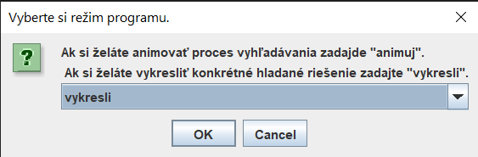

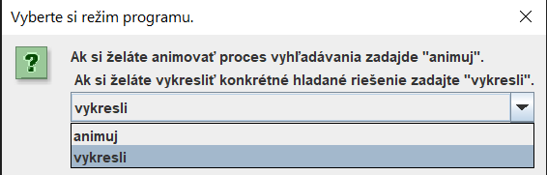

Po zvolení režimu si program vypýta N, teda prirodzené číslo ktoré určuje rozmer šachovnice a počet dám ktoré na ňu chceme položiť.

Obrázok, na ktorom je text

Automaticky generovaný popis

Následne sa spustí program podľa zvoleného módu.

**Mód „Vykresli“**

Program vykreslí šachovnicu.

Obrázok, na ktorom je kontrolór, krížovka, šachová figúrka, dláždené

Automaticky generovaný popis

Od používateľa zistí akým spôsobom si želá uchovať dáta. Na výber je forma textových súborov, binárnych súborov alebo serializácie a deserializácie.

Obrázok, na ktorom je text

Automaticky generovaný popis

Následne používateľa informuje o tom koľko je pre jeho zvolené N riešení a spýta sa ho ktoré riešenie si želá vidieť.

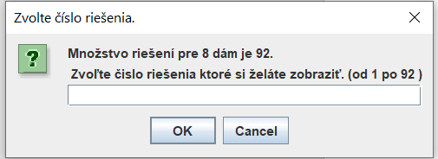

Po zadaní čísla riešenia program vykreslí riešenie uložené pod daným číslom.

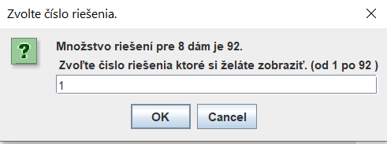Obrázok, na ktorom je šachová figúrka, kontrolór, dláždené

Automaticky generovaný popis

Program sa následne spýta užívateľa či chce vidieť iné riešenie.

Obrázok, na ktorom je text

Automaticky generovaný popis

Ak si užívateľ zvolí možnosť „Yes“ program sa ho znovu spýta na číslo riešenia ktoré chce vidieť. Ak si zvolí „No“ alebo „Cancel“ program užívateľa informuje o ukončení.

Obrázok, na ktorom je text

Automaticky generovaný popis

**Mód „Animuj“**

Program vykreslí šachovnicu.

Obrázok, na ktorom je kontrolór, krížovka, šachová figúrka, dláždené

Automaticky generovaný popis

Následne si od užívateľa vypýta rýchlosť animácie v milisekundách.

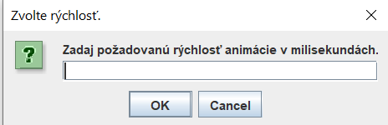

Po zadaní program informuje užívateľa ako ho predčasne ukončí.

Obrázok, na ktorom je text

Automaticky generovaný popis

Po stlačení tlačidla „OK“ sa spustí animácia. Ak sa užívateľ rozhodne že chce program predčasne ukončiť stlačením „Esc“ alebo nechá program skončiť, program ho informuje o ukončení a skončí.

